ODDÍL 1: IDENTIFIKACE LÁTKY / SMĚSI A SPOLEČNOSTI / PODNIKU

  - Identifikátor výrobku:

Obchodní název: KARAKILL 10 MC
Chemický název: Směs
Registrační číslo: MZDR66950/2011/SOZ

  - Příslušná určená použití látky nebo směsi a nedoporučená použití:

1.2.1. Příslušná určená použití látky nebo směsi

Insekticidní přípravek – insekticid ve formě vodní suspenze mikrokapsulí. Přípravek s kontaktním i požerovým účinkem určený k hubení létajícího a lezoucího hmyzu při sanitární hygieně a k hubení skladištních škůdců (hlavně hmyzu) při ochraně potravin. Produkt pro profesionální.

1.2.2. Nedoporučená použití:

Jiné, než uvedeny v oddíl 1.2.1

  - Podrobné údaje o dodavateli bezpečnostního listu:

Název: „Asplant-Skotniccy“ Sp. Jawna
Sídlo: 43-600 Jaworzno, ul. Chopina 78 A, Polsko
Telefon: + 48 32 / 753-09-17, 753-09-33, 753-09-87
Fax: + 48 32 / 753-09-17, 753-09-33, 753-09-87
e-mail: biuro@asplant.com.pl
Internetové stránky: www.asplant.com.pl
Osoba odpovědná za BL: Justyna Brewińska justyna.brewińska@asplant.com.pl

Osoba odpovědná za uvádění na trh v České republice:
Mgr. Miloš Krejsa,
561 63, Nekoř 74,
tel.:+420777586042,
e-mail: info@krejsashop.cz

  - Telefonní čísla pro naléhavé situace:

Dispečink Asplant – Skotniccy Sp. Jawna +48 609 99 48 48
Toxikologické informační středisko: Na Bojišti 1, 128 08 Praha 2, tel. pro ČR (24 h denně): 224 919 293, 224 915 402, 224 914 575
TRINS (Transportní informační a nehodový systém) tel. +420 476 709 826

ODDÍL 2: IDENTIFIKACE NEBEZPEČNOSTI

2.1. Klasifikace látky nebo směsi:

Podle Nařízení (ES) č. 1272/2008 (CLP).
STOT RE 1 - Toxicita pro specifické cílové orgány – opakovaná expozice, kategorie
nebezpečnosti 1 s přiřazenou větou určující druh ohrožení:

H372 - Způsobuje poškození orgánů při prodloužené nebo opakované expozici.

Aquatic Acute 1 - Nebezpečný pro vodní prostředí, akutně, kategorie 1, H400 - Vysoce toxický pro vodní organismy.
Aquatic Chronic 1 - Nebezpečný pro vodní prostředí, chronicky, kategorie 1, H410 - Vysoce toxický pro vodní organismy, s dlouhodobými účinky.

Vzhledem ke složení výrobku - mikroenkapsulace účinné látky, riziko pro vodní prostředí je v podstatě minimalizována.

Nebezpečí pro zdraví: Produkt je klasifikován jako nebezpečný pro zdraví, způsobuje poškození dýchacího systému při dlouhodobé nebo opakované expozici vdechováním, může být škodlivý při požití a vdechování.

Nebezpečí pro zdraví: může působit alergizaci ve styku s kůží.
Životní prostředí: Výrobek je klasifikován jako vysoce toxické pro vodní prostředí, může vyvolat dlouhodobé nepříznivé účinky ve vodním prostředí
Fyzikální / chemické nebezpečí: žádné,
Nebezpečí požáru: Výrobek je nehořlavý

2.2. Prvky označení podle Nařízení (ES) č. 1272/2008 (CLP):

Piktogramy:
GHS 08 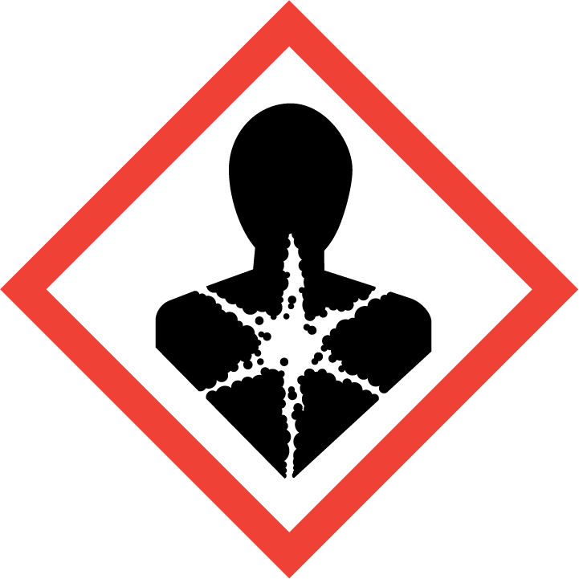 GHS 09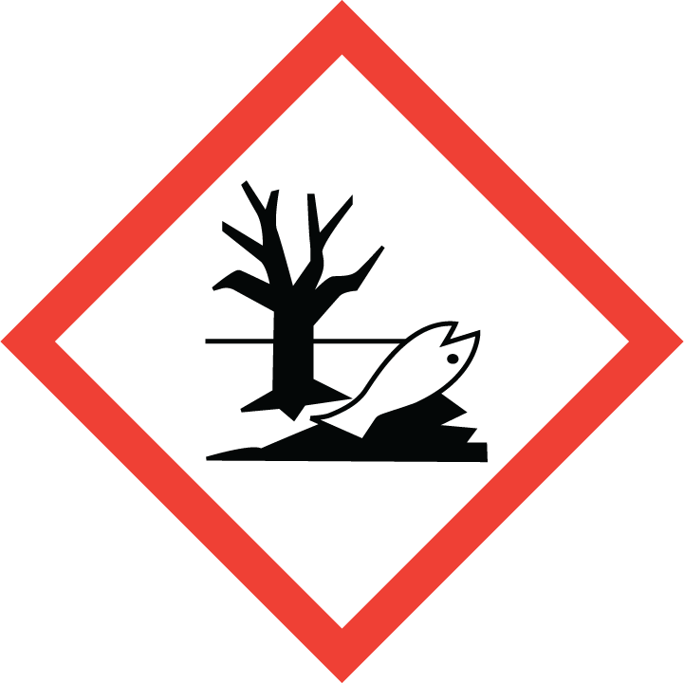

Signální slovo: NEBEZPEČÍ

Standardní věty o nebezpečnosti:
H372 - Způsobuje poškození orgánů při prodloužené nebo opakované expozici.
H410 - Vysoce toxický pro vodní organismy, s dlouhodobými účinky.

Pokyny pro bezpečné zacházení:
Obecné:
P101 - Je-li nutná lékařská pomoc, mějte po ruce obal nebo štítek výrobku.
Provence:
P260 - Nevdechujte plyn / mlhu / páry.
P273 - Zabraňte uvolnění do životního prostředí.
Reakce:
P391 - Uniklý produkt seberte.
Skladování:
P411 - Skladujte při teplotě nepřesahující 0 - 30 °C.
Zabraňte promrznutí přípravku. Skladovat v tmavých místech.
Odstranění:
P501 - Odstraňte obsad / obal v souladu se zákonem.

Účinné / nebezpečí vytvářející složky:
cyfenothrin (Iso) v množství 100 g/litr,

2.3. Další nebezpečnost

Není látkou perzistentní, bioakumulativní a toxickou nebo vysoce persistentní a vysoce bioakumulativní dle
kritérií v příloze XIII. nařízení ES (PBT, vPvB).

ODDÍL 3: SLOŽENÍ / INFORMACE O SLOŽKÁCH

3.2 Směsi

Výrobek je směsí.
Složení: účinné látky cyfenothrin (Iso) 100 g/litr, a pomocné látky, které nejsou klasifikovány jako nebezpečné, nebo pod klasifikaci.

Chemické látky výrobku s nebezpečnými vlastnostmi:

Číslo CAS | Číslo WE | číslo indexu | REACH registrační číslo | Název substance | Obsah | Klasifikace | H-věty,
39515-40-7 | 254-484-5 | Nepřiřazeno | Nepřiřazeno* | α-cyano-3-phenoxybenzyl 2,2-dimethyl-3-(2-methylprop-1-enyl)cyclopropanecarboxylate / cyfenothrin** | 100 g/l  10 % hmotnostních | Acute Tox. 4 (oral), Acute Tox. 4 (inh), STOT RE 1,  Aquatic Acute 1, Aquatic Chronic 1 | H302  H332  H372  H400  H410

Koeficient M pro látky nebezpečné pro životní prostředí (Číslo CAS 39515-40-7)
akutní hrozbou pro vodní prostředí: M = 1000
chronickou hrozbou pro vodní prostředí: M = 1000

* -aktivní látka používaná v biocidním přípravku
**- klasifikace nebezpečnosti látky je v souladu s údaji REACH

Úplné texty H-vět jsou uvedeny v oddíle 16.

ODDÍL 4: POKYNY PRO PRVNÍ POMOC

4.1. Popis první pomoci

Obecná doporučení:
Přerušit kontakt/expozici. V případě kontaktu s výrobkem způsobujícím indispozici/nevolnost ihned přivolat odbornou zdravotní službu. Ukázat lékaři označení štítku nebo bezpečnostní list výrobku. Sdělit lékaři informace o poskytnutí první pomoci poškozenému. Nepodávat nic perorálně osobě v bezvědomí. V žádném případě nevyvolávat zvracení. Jestliže poškozený zvrací, otočit jej do bezpečné polohy, aby se zabránilo riziku udušení zvratky.
Odstranit výrobkem znečištěný oděv.

Ochrana osob poskytujících první pomoc: Nepodnikat žádné kroky, které by vytvářely nebezpečí pro záchranáře, ledaže je osoba poskytující první pomoc příslušně proškolena. Doporučuje se používání osobních ochranných pracovních prostředků (viz. oddíl 8).

Při nadýchání: Pokud poškozená osoba dýchá, přenést ji na čerstvý vzduch. Pokud poškozený nedýchá, provádět umělé dýchání. Vyžádat si lékařskou konzultaci.

Při požití: Člověku v bezvědomí nikdy nedávat nic vnitřně. Vypláchnout ústa vodou. Vyžádat si lékařskou konzultaci.

Při styku s kůží: Smýt mýdlem v velkým množství vody. Vyžádat si lékařskou konzultaci.

Při zasažení očí: Promývat důkladně velkým množstvím vody nejméně po dobu 15 minut a provést konzultaci s lékařem.

4.2. Nejdůležitější akutní a opožděné symptomy a účinky

akutní příznaky - žádná data

opožděné příznaky - V případě otrav je možno pozorovat: nervozitu, příznaky alergie, stavy úzkosti, mravenčení při dotyku, nekoordinovanost pohybů (ataxie), třesavka.

Účinky expozice - žádná data

4.3. Pokyn týkající se okamžité lékařské pomoci a zvláštního ošetření.

Na vědomí lékaři
Při požití provést výpach žaludku.
Je možno podávat: Phenobarbital, Diphenyl Hydantoin nebo jejich směs.
Pokud se dostane do plic, může způsobit příznaky zápalu plic. Nasadit symptomatickou léčbu.
Antihistaminová léčba, pokud se projeví alergické příznaky.

ODDÍL 5: OPATŘENÍ PRO HAŠENÍ POŽÁRU

5.1. Hasiva

Vhodná hasiva: Prášek, pěna, kysličník uhličitý (CO₂), rozprášená voda.
Nevhodná hasiva: Nepoužívat přímý proud vody!

5.2. Zvláštní nebezpečnost vyplývající z látky nebo směsi.

Je nutno přijmout bezpečnostní opatření, aby bylo zamezeno úniku do půdy, povrchových vod, kanalizace nebo nekontrolovanému šíření hasiva.
Při požáru se mohou uvolňovat dráždivé a toxické zplodiny.

5.3. Pokyny pro hasiče.

Bezpodmínečně používat nezávislý dýchací přístroj a příslušný ochranný oděv v průběhu požárního
zásahu nebo během úklidových prací ihned po požáru v uzavřených nebo špatně větraných
místnostech.

Všeobecné pokyny: z ohrožené oblasti vyvést nepovolané osoby, které se neúčastní likvidace požáru.
V případě nutnosti volat Hasiče tel. 150

Dodatečné poznámky: obaly nezasažené požárem, vystavené ohni nebo vysoké teplotě chladit vodou,
z bezpečné vzdálenosti, jestliže je to možné odstranit je z nebezpečné zóny.
Zbytky po požáru a znečištěné vody použité na hašení odstranit v souladu s příslušnými předpisy.
Voda použitá na hašení nesmí uniknout do kanalizace.

ODDÍL 6: OPATŘENÍ V PŘÍPADĚ NÁHODNÉHO ÚNIKU

6.1. Opatření na ochranu osob, ochranné prostředky a nouzové postupy.

Zamezit styku s kůží, očima a oděvem. Zamezit vdechování rozprášeného přípravku a užitkové kapaliny používané při postřicích.
Při práci s přípravkem nejezte, nepijte a nekuřte.

6.2. Opatření pro ochranu životního prostředí.

Zamezit kontaminaci povrchových vod a kanalizačních systémů.
Je zakázáno používat prostředek v zóně přímé ochrany vodních zdrojů a na území lázní, ochranných zón národních parků a rezervací.
Zbytky nespotřebované kapaliny rozřeďte vodou a vystříkejte na dříve postříkané povrchy.
Vyprázdněný obal třikrát propláchněte a výplachovou vodu vlijte do nádržky postřikovače. Vodu použitou k mytí vybavení vystříkejte na dříve postříkané povrchy.
Je zakázáno používat prázdné obaly od přípravku pro jiné účely, v tom také nakládání s nimi jako z druhotnými surovinami.

6.3. Metody a materiál pro omezení úniku a pro čištění.

V případě vylití zasypat kontaminované místo pískem nebo jiným sorpčním materiálem a vše sebrat do těsné popsané nádoby spolu s návodem na zneškodnění dle místních předpisů.
Zamezit úniku přípravku do kanalizace nebo příkopů, vodních toků apod.
Je zakázáno používat prázdné obaly od přípravku pro jiné účely, v tom také jako druhotné suroviny.

6.4. Odkaz na jiné oddíly.

osobní ochranné prostředky - oddíl 8
pokyny pro odstraňování – oddíl 13

ODDÍL 7: ZACHÁZENÍ A SKLADOVÁNÍ

7.1. Opatření pro bezpečné zacházení.

Před použitím přípravku se seznámit s etiketou. Předcházet znečištění očí a pokožky. Dodržovat pravidla osobní hygieny a používat ochranný oděv shodně s informacemi umístěnými v sekci 8 bezpečnostního listu. Během práce s přípravkem nejíst, nepít, nekouřit. Mýt ruce před přestávkami v práci a po práci s přípravkem.

Veškeré činnosti spojené s manipulací a přenášením přípravku je nutno provádět s dodržováním těsnosti spotřebních obalů. Vyhýbat se situacím, které hrozí nekontrolovanou ztrátou těsnosti balení.

7.2. Podmínky pro bezpečné skladování látek a směsí včetně neslučitelných látek a směsí.

Skladovat výlučně v originálním balení v teplotě nepřesahující 0 - 30ºC.
Uschovat obal těsně zavřený.
Nedovolit promrznutí přípravku.
Doba skladování: 36 měsíců

7.3. Specifické konečné/specifická konečná použití.

Produkt biocidní. Dodržovat informace obsažené v obsahu etikety přípravku.

ODDÍL 8: OMEZOVÁNÍ EXPOZICE / OSOBNÍ OCHRANNÉ PROSTŘEDKY

8.1. Kontrolní parametry.

Nejvyšší přípustná koncentrace: Není stanovena. Tento produkt neobsahuje žádné relevantní množství látek s limitními hodnotami, které musí být kontrolovány na pracovišti.

8.2. Omezování expozice.
Pracujte v dobře větratelné místnosti. Respektovat bezpečnostní opatření uvedená na etiketě přípravku, a také bezpečnostní a hygienické pracovní předpisy. Před otevřením obalu je nutno se seznámit s textem etikety spolu s návodem tohoto bezpečnostního listu. Zamezit styku s kůží, očima a oděvem. Zamezit vdechování rozprášeného přípravku a užitkové kapaliny používané při postřicích. Při práci s přípravkem nejezte, nepijte a nekuřte.

Při práci s přípravkem:
Při práci s produktem používat pro ochranu:
dýchacích cest: Při absenci dostatečného větrání použijte filtrovanou masku nebo autonomní dýchací přístroj a brýle.
rukou: Používejte ochranné rukavice vyrobené z neoprenu nebo nitrilu.
kůže: bavlněný nebo umělý ochranný oděv, gumová zástěra, pracovní obuv nebo jiná ochranná obuv,

Po práci s přípravkem:
Po práci umýt ruce a obličej. Vyčistit ochranné pomůcky. Znečištěné vybavení umýt vodou s mýdlem
nebo roztokem sody.

Zamezit kontaminaci povrchových vod a kanalizačních systémů.

ODDÍL 9: FYZIKÁLNÍ A CHEMICKÉ VLASTNOSTI

9.1. Informace o základních fyzikálních a chemických vlastnostech.

Vzhled mléčná kapalina s konzistencí smetany
Vůně: není
Prah vůně nestanoveno
pH (1% vodný emulze) 3,8 – 4,5
Teplota tuhnutí cca. 0°C
Počáteční teplota varu a rozsah teplot varu cca. 100°C
Teplota zážehu nestanoveno
Rychlost odpařování nestanoveno
Hořlavost nehořlavý
Horní/dolní hranice hořlavosti nebo horní/dolní hranice výbušnosti nestanoveno
Tlak páry nestanoveno
Hustota páry nestanoveno
Hustota (20°C) 0,98 – 1,02 g/cm³
Relativní hustota nestanoveno
Rozpustnost ve vodě mísitelný ve všech poměrech
Součinitel dělení n-oktanol/voda nestanoveno
Teplota samovznícení nestanoveno
Teplota rozkladu nestanoveno
Viskozita nestanoveno
Výbušné vlastnosti nestanoveno
Oxidační vlastnosti nestanoveno

9.2. Další informacje. nestanoveno

ODDÍL 10: STÁLOST A REAKTIVITA

10.1. Reaktivita.
Produkt se rozkládá v přítomností silných zásad.

10.2. Chemická stabilita.
Preparát je sourodou, hustou emulzí bílé nebo béžové barvy, o snadné dispersi ve vodě. Připouští se částečná sedimentace emulze v případě ponechání produktu na delší dobu v klidu. Po promíchaní obsahu balení by měl produkt opětovně utvořit sourodou emulzi.

10.3. Možnost nebezpečných reakcí.
Nestanoveno

10.4 Podmínky, kterým je třeba zabránit.
Silné naslunění, vysoká (> 40°C) a nízká (< 0°C) teplota.

10.5. Neslučitelné materiály.
Alkálie

10.6 Nebezpečné produkty rozkładu.
V normálních podmínkách použití nejsou známé.

ODDÍL 11: TOXIKOLOGICKÉ INFORMACE

11.1. Informace o toxikologických účincích látky/směsi.
Toxikologické údaje o nebezpečných složkách (platí pro cifenothrin):
Akutní orální toxicita LD₅₀ (potkan): 318 mg / kg
Akutní toxicita

Akutní perorální toxicita (krysa) LD₅₀ > 2000 mg/kg

Akutní dermální toxicita (krysa) LD₅₀ > 2000 mg/kg
Akutní inhalační toxicita LC₅₀: nestanoveno
Akutní orální toxicita: ATE (odhad)> 2000 mg / kg - Produkt není klasifikován jako nebezpečný pro akutní toxicitu při požití
Akutní toxicita při styku s kůží: ATE (odhad)> 2000 mg / kg - produkt není klasifikován jako nebezpečný pro akutní kontakt s kůží
Akutní inhalační toxicita: ATE (odhad)> 5 mg / dm3 / 4h (my) - produkt není klasifikován jako nebezpečný pro akutní inhalaci
Žíravá účinnost / podráždění kůže: Produkt nesplňuje klasifikační kritéria
Vážné poškození očí / účinnost na podráždění očí: produkt nesplňuje klasifikační kritéria
Senzibilizace dýchacích cest nebo kůže: produkt nesplňuje klasifikační kritéria
Mutagenita zárodečných buněk: produkt neobsahuje nebezpečné složky obsažené v seznamu látek a produktů s mutagenní účinnosti
Karcinogenita: produkt neobsahuje žádné nebezpečné složky ze seznamu karcinogenních látek a produktů
Reprodukční toxicita: Produkt neobsahuje žádné nebezpečné složky ze seznamu látek a produktů, které jsou toxické pro reprodukci
Toxicita pro specifické cílové orgány - jednorázová expozice: produkt nesplňuje klasifikační kritéria
Nebezpečnost při vdechnutí: produkt nesplňuje klasifikační kritéria

Mikrokapsulovaná forma jasně snižuje toxicitu produktu, jak bylo prokázáno pomocí zkoušek akutní toxicity pro teplokrevné živočichy.
Základ pro klasifikaci: zkoušky akutní a subakutní a dermální toxicity pro koncentrovanou formu produktu obsahující 10% biologicky aktivní látky, provedené IPO O / Pszczyna na žádost výrobce.

Akutní toxicita

Akutní perorální toxicita (krysa) LD₅₀ > 2000 mg/kg

Akutní dermální toxicita (krysa) LD₅₀ > 2000 mg/kg
Akutní inhalační toxicita LC₅₀: nestanoveno

Dráždící účinnost - nedráždí

Žíravá účinnost - nejsou žíravé

Alergická účinnost - nestanoveno (neprováděny zkoušky pro směs, směs neobsahuje alergicky působící komponenty)

Toxicita pro opakovanou dávku - nestanoveno

Kancerogennost - směs neobsahuje nebezpečné komponenty o kancerogenní účinnosti

Mutagennost - směs neobsahuje nebezpečné komponenty o mutagenní účinnosti

Škodlivý vliv na plodnost - směs neobsahuje nebezpečné komponenty o škodlivé účinnosti pro plodnost

Mikrokapsularna forma jasně snižuje toxicitu produktu, o čemž svědčí i studie akutní toxicity pro teplokrevných organismů. Základ klasifikace: studie akutní a subakutní toxicity a dermální dosažený IPO O / Pszczyna jménem výrobce.

ODDÍL 12: EKOLOGICKÉ INFORMACE

12.1. Toxicita.
Nejsou k dispozici žádná data

12.2. Persistence a rozložitelnost. nestanoveno

12.3. Bioakumulační potenciál. nestanoveno

12.4. Mobilita v půdě. nestanoveno

12.5. Výsledky posouzení PBT a vPvB. nestanoveno

12.6. Jiné nepříznivé účinky.

Výrobek je klasifikován jako nebezpečný pro životní prostředí, působí velmi toxicky na vodní organizmy, způsobuje dlouhodobé nepříznivé účinky ve vodním prostředí. Výrobek v komerční podobě představuje značné nebezpeční pro životní prostředí. Je zapotřebí vynaložit veškeré úsilí, aby výrobek nepronikl do půdy, zdrojů pitné vody, vodních nádrží atd.
Pozor: Mikrokapsulovaná forma jasně snižuje toxicitu produktu, jak bylo prokázáno pomocí zkoušek akutní toxicity pro teplokrevné živočichy.
To je způsobeno obklopením částic cifenothrinu vnějším povlakem těžce rozpustného polymeru.
Na tomto základě by se mělo předpokládat, že toxicita této formy pro vodní organismy bude mnohem nižší, než vyplývá z citovaných ekotoxikologických údajů pro nebezpečnou složku - cifenothrin.

Cifenothrin:
Toxicita pro ryby: LC₅₀(96h) 0,34 ^{µg}/_{l} (pstruh)
Toxicita pro perloočky EC₅₀(48h) 0,43 ^{µg}/_{l} (Daphnia magna)

ODDÍL 13: POKYNY PRO ODSTRAŇOVÁNÍ

13.1. Metody nakládání s odpady.

Přípravek
Zbytky nespotřebované užitkové kapaliny rozřeďte vodou a vystříkejte na dříve postříkané povrchy. Vodu použitou k mytí vybavení vystříkejte na dříve postříkané povrchy za použití stejných osobních ochranných prostředků.
skupina odpadů: 07 04 - Odpady z výroby, zpracování, distribuce a používání organických pesticidů, činidel k impregnaci dřeva a dalších biocidů
Kód odpadu: 07 04 99 - Odpady jinak blíže neurčené

Obal
Vyprázdněný obal třikrát propláchněte a výplachovou vodu vlijte do nádržky z užitkovou kapalinou. Je zakázáno používat prázdné obaly od přípravku pro jiné účely, v tom také nakládání s nimi jako z druhotnými surovinami.
Kód odpadu: 15 01 10 - Obaly obsahující zbytky nebezpečných látek nebo obaly těmito látkami znečištěné.

ODDÍL 14: INFORMACE PRO PŘEPRAVU

Pojmenování a označení podle evropské dohody o přepravě nebezpečného zboží RID/ADR.

14.1 Číslo OSN: 3082
14.2. Náležitý název OSN pro zásilku: LÁTKA OHROŽUJÍCÍ ŽIVOTNÍ PROSTŘEDÍ, KAPALNÁ, J.N. (obsahuje: cyfenothrin)

14.3. Třída / třídy nebezpečnosti pro přepravu: 9
14.4. Obalová skupina: III
14.5. Nebezpečnost pro životní prostředí: ano
14.6. Zvláštní bezpečnostní opatření pro uživatele: víz 7.1
Pozemní dopravu ADR:
Klasifikační kód: M6
číslo samolepky: 9
Pokyny pro balení: P 001
Tunnel kód: E
14.7. Transport Hromadná přeprava podle přílohy II MARPOL 73/78 a předpisu IBC:
IBC kód: nestanoveno

ODDÍL 15: INFORMACE O PŘEDPISECH

15.1. Nařízení týkající se bezpečnosti, zdraví a životního prostředí/specifické právní předpisy týkající se látky nebo směsí.

- Nařízení (ES) č. 1907/2006 Evropského parlamentu a Rady ze dne 18. prosince 2006 o registraci, hodnocení, povolování a omezování chemických látek, o zřízení Evropské agentury pro chemické látky, a o změně směrnice 1999/45/ES a o zrušení nařízení Rady (EHS) č. 793/93, nařízení Komise (ES) č. 1488/94, směrnice Rady 76/769/EHS a směrnic Komise 91/155/EHS, 93/67/EHS, 93/105/ES a 2000/21/ES
- Zákon č.350/2011 Sb., o chemických látkách a chemických směsích a o změně některých zákonů
- Zákon č. 258/ 2000 Sb. o ochraně veřejného zdraví ve znění pozdějších předpisů a Nařízení vlády č. 361/2007 Sb., kterým se stanoví podmínky ochrany zdraví zaměstnanců při práci, ve znění pozdějších a souvisejících předpisů.
- Vyhláška č. 329/2004 Sb, §15,odst.2
- Zákon č. 477/2001 Sb.o obalech ve znění pozdějších a souvisejících předpisů ČSN 65 0201 a ČSN 6060 pro skladování, manipulaci a přepravu

15.2. Posouzení chemické bezpečnosti.

Chemické posouzení bezpečnosti nebylo provedeno.

ODDÍL 16: DALŠÍ INFORMACE

16.1. Legenda ke zkratkám a zkratkovým slovům:

Acute Tox. 3 (oral) - Akutní toxicita (orální), kategorie 3
Acute Tox. 3 (inh) - Akutní toxicita (inhalační), kategorie 3
Acute Tox. 4 (oral) - Akutní toxicita (orální), kategorie 4
Acute Tox. 4 (inh) - Akutní toxicita (inhalační), kategorie 4
STOT RE 2 - Toxicita pro specifické cílové orgány – opakovaná expozice, kategorie 2
STOT SE 3 - Toxicita pro specifické cílové orgány – jednorázová expozice, kategorie 3
Aquatic Acute 1 - Nebezpečný pro vodní prostředí, akutně, kategorie 1
Aquatic Chronic 1 - Nebezpečný pro vodní prostředí, chronicky, kategorie 1
CAS Jednoznačný numerický identifikátor, používaný v chemii pro chemické látky
CLP Klasifikace, označování a balení
ČSN Česká technická norma
EC50 Koncentrace látky při které je zasaženo 50 % populace
IC50 Koncentrace působící 50% blokádu
LC50 Smrtelná koncentrace látky, při které lze očekávat, že způsobí smrt 50 % populace
LD50 Smrtelná dávka látky, při které lze očekávat, že způsobí smrt 50 % populace
EINECS Evropský seznam existujících obchodovaných chemických látek
EmS Pohotovostní plán
ICAO Mezinárodní organizace pro civilní letectví
IATA Mezinárodní asociace leteckých dopravců
IMDG Mezinárodní námořní přeprava nebezpečného zboží
MFAG Příručka první pomoci
MARPOL Mezinárodní úmluva o zabránění znečišťování z lodí
REACH Registrace, hodnocení a omezování chemických látek (nařízení EP a Rady (ES) č.1907/2006)
PBT Persistentní, bioakumulativní a toxický
vPvB Vysoce perzistentní a vysoce bioakumulativní
IBC Mezinárodní předpis pro stavbu a vybavení lodí hromadně přepravujících nebezpečné chemikálie

16.2. Seznam H-vět a P-vět podle Nařízení (ES) č. 1272/2008:

H302 Zdraví škodlivý při požití.
H400 Vysoce toxický pro vodní organismy.
H410 Vysoce toxický pro vodní organismy, s dlouhodobými účinky.

Školení: Osoby přicházející do styku s produktem před zahájením práce náleží zaškolit ve věci vlastností a postupu s výše uvedeným produktem.
Doporučení a omezení použití: Uplatňovat dle etikety-návodu na použití
Možnost získání dalších informací: Dodatečné informace týkající se bezpečnosti dostupné u výrobce

Informace o zdrojích údajů použitých při sestavování bezpečnostního listu.
Bezpečnostní list byl připraven v souladu s nařízením Komise (EU) 2015/830 ze dne 28. května 2015. kterým se mění nařízení (WE) Evropského parlamentu a Rady (ES) č. 1907/2006 o registraci, hodnocení, povolování a omezování chemických látek (REACH).

Nařízení Evropského parlamentu a Rady (ES) č.1907/2006 (REACH) v platném znění, Nařízení Evropské komise a Rady (ES) č.1272/2008 v platném znění, Nařízení Komise(EU) č.453/2010, směrnice 67/548/EHS ve znění pozdějších předpisů a 1999/45/ES, Zákon č.356/2004 Sb., o chemických látkách a přípravcích v platném znění, seznam klasifikovaných látek dle Vyhlášky č.232/2004 Sb. v platném znění, údaje od společnosti nebo podniku, databáze nebezpečných látek.

Toxikologické informační středisko v České republice:

Klinika nemocí z povolání, Na Bojiští 1, 120 00 Praha 2
Telefonní číslo pro poskytování informací při mimořádných situacích:
+420224919293 nebo +420224915402

Bezpečnostní list obsahuje údaje potřebné pro zajištění bezpečnosti při zacházení během dopravy, distribuci, při aplikaci a skladování. Uživatel nese veškerou zodpovědnost vyplývající z nesprávného využití údajů obsažených v bezpečnostním listu nebo nevhodného použití výrobku.

Zpracování: „Asplant - Skotniccy” Spółka Jawna, Jaworzno

Aktualizace 10.03.2020, Změny se týkají sekce: 1.3, 2.1, 2.2, 3.2, 11, 12.1, 12.6, 16.

